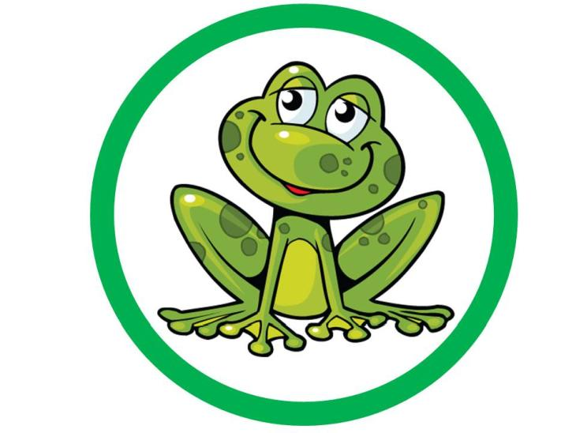
17.04.2020r.

Temat dnia: Nabiał - produkt zdrowy

- Rozwiąż zagadki:
To jest biały napój,
smaczny, bardzo zdrowy.
Dostajemy go w prezencie
od łaciatej krowy.
- MLEKO –
Czy kwaśne, czy słodkie
to zawsze jest białe,
pijcie je co dzień
bo jest doskonałe.
- MLEKO -

- Posłuchaj wiersza i odpowiedz na pytania.
„Tylko nic nie mówcie krowie” H. Szayerowa
Nabiał - produkt
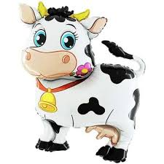
smaczny, zdrowy.
Dostajemy go od krowy.
Tylko nic nie mówcie krowie!
Jak się krowa o tym dowie,
to się jej przewróci w głowie
i gotowa narozrabiać…
i przestanie nabiał dawać,
czyli masło,
mleko,
sery
i śmietanę – na desery!
No i jajka.
Co ja baję!
Przecież jajka kura daje.
Tylko nic nie mówcie kurze!
Niech je znosi jak najdłużej!
Bo jak o tym się rozgłosi…
to przestanie jajka znosić!

Pytania do wiersza:
- Co to jest nabiał?
- Od jakich zwierząt pochodzi mleko?
- Czy mleko jest zdrowe?
- Wymień trzy ulubione produkty, które zaliczamy do nabiał.
- Zapraszam na film pt. „Jak produkowane jest mleko”
https://www.youtube.com/watch?v=y_gXAlEJCik
Pijcie mleko – zdrowe, białe
w smaku bardzo doskonałe,
czy od kozy, czy od krowy
zawsze jest to produkt zdrowy.
- Policz: szklanki mleka, kawałki białego sera, jogurty. Pamiętasz wynik?. Tyle razy podskocz na jednej nodze, zrób przysiady, klaśnij w dłonie. Wyśpiewaj głoski w wyrazach: mleko, ser, jogurt.
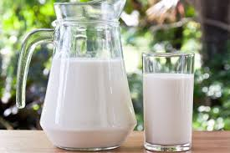

Pamiętaj – pij mleko!
A zajdziesz bardzo daleko!
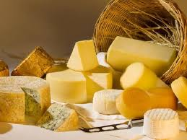

Jedz sery i twarogi!
A będziesz miał silne ręce i nogi!
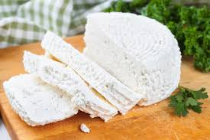

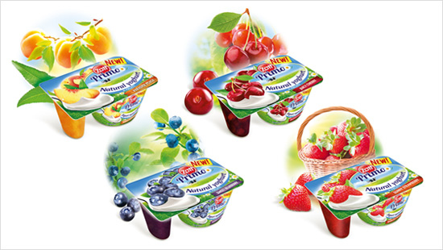
Jedz jogurty owocowe!
Są w nich kultury bakterii zdrowe!
- BAJECZKI Z DOMOWEJ PÓŁECZKI – posłuchaj opowiadania, pokoloruj kogucika.
- Utrwal piosenkę „Stary Donald farmę miał”
https://www.youtube.com/watch?v=KITSIpt5GzA
- Wykonaj kartę pracy.

Zachęcam do różnorodnych zabaw, jeśli masz w domu opakowani po produktach spożywczych, baw się w „Sklep spożywczy”, korzystaj z gier planszowych i układanek. Pamiętaj, porządkujemy miejsce zabawy po jej zakończeniu.
Myj rączki, Kogutek Złotobutek będzie Twoim przyjacielem.
Pozdrawiam serdecznie.
Ewa Kuś

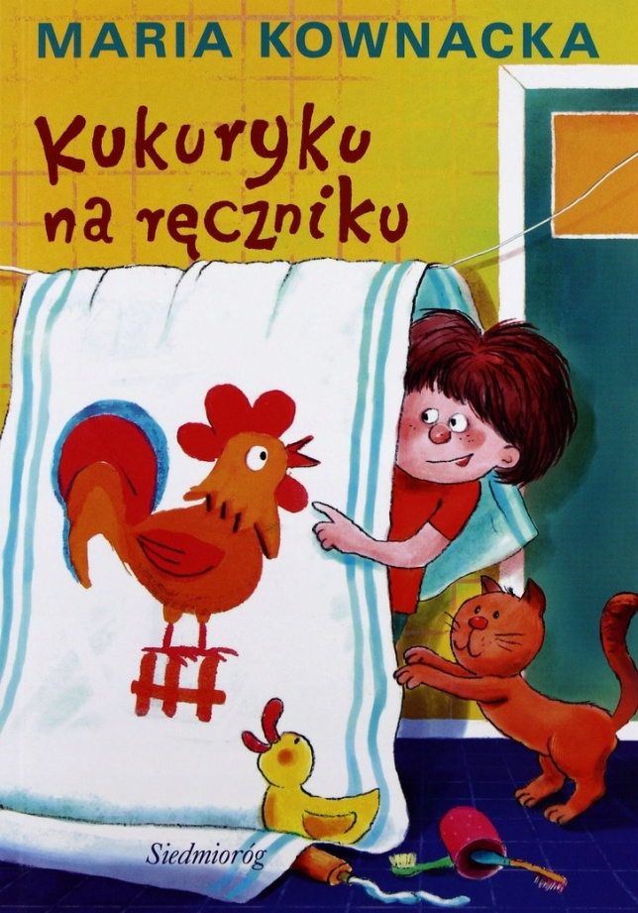
KUKURYKU NA RĘCZNIKU
Mama woła przed każdym jedzeniem:
— Zosiu! Tadziku! Umyjcie ręce!
l co dzień mama musi to powtarzać, a te ręce zawsze zapomną się umyć i potem
trzeba wstawać od stołu i biec do łazienki.
Czasami są goście, wstyd przypominać.
Mamie bardzo się to znudziło, więc wreszcie wymyśliła sobie pomocnika.
A ten pomocnik nie byle jaki!
Posłuchajcie:
Wzięła mama długi kawał szarego płótna, wzięła dużo bawełnianych nitek:
czerwonych, zielonych, szafirowych, pomarańczowych, żółtych... szyła... szyła...
igiełką migała, do siebie się uśmiechała.
Najpierw wyskoczył z szarego płótna żółty dziobek, potem czerwony grzebień,
potem piórka: czerwone, zielone, szafirowe, pomarańczowe.
Oj! We wszystkich kolorach! A na końcu... na końcu... złote butki, jak to mają kogutki!
l Kogutek Złotobutek był gotów! A potem mama powiedziała do Kogutka Złotobutka:
Mój Kogutku Złotobutku,
wieszam cię tu na wieszaczku,
piejże głośno: Kukuryku!
Kukurykaj z całej siły,
żeby dzieci ręce myły!
Dzieci wracają do domu, zaglądają do łazienki, a kogutek tam woła:
Kukuryku! Kukuryku! Myj się, Zosiu i Tadziku! l od tej pory mama już nie potrzebuje mówić nic o myciu rąk przed jedzeniem, bo kogutek o tym przypomina.

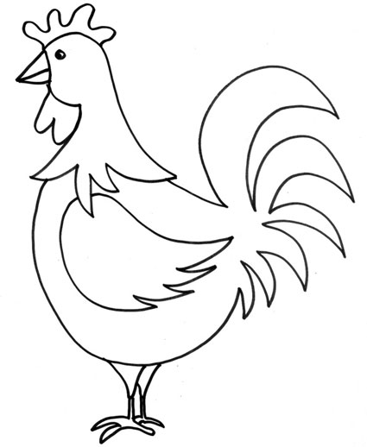

KARTA 1.
